Отчёт по лабораторной работе 13

программное обеспечение

Аристид Жан Лоэнс Аристобуль Надаль

Содержание

# 1 Цель работы

* Приобрести простейшие навыки разработки,анализа,тестирования и отладки приложений в ОС типа UNIX/Linux на примере создания на языке программирования С калькулятора с простейшими функциями.

# 2 Выполнение лабораторной работы

В домашнем каталоге создал подкаталог ~/work/os/lab_prog. (рис. 1)

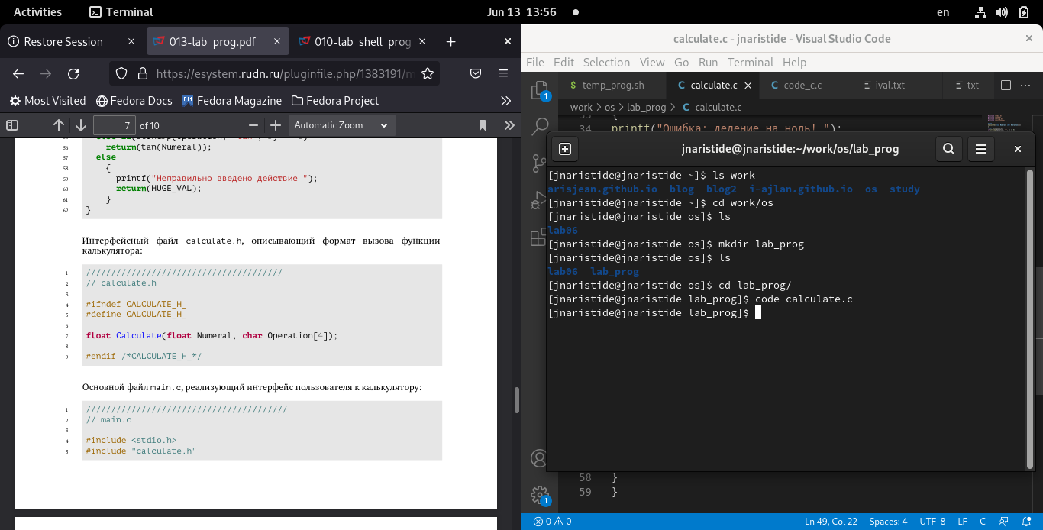

Рис. 1: подкаталог ~/work/os/lab_prog.

Создайте в нём файлы: calculate.h,calculate.c,main.c. (рис. 2)

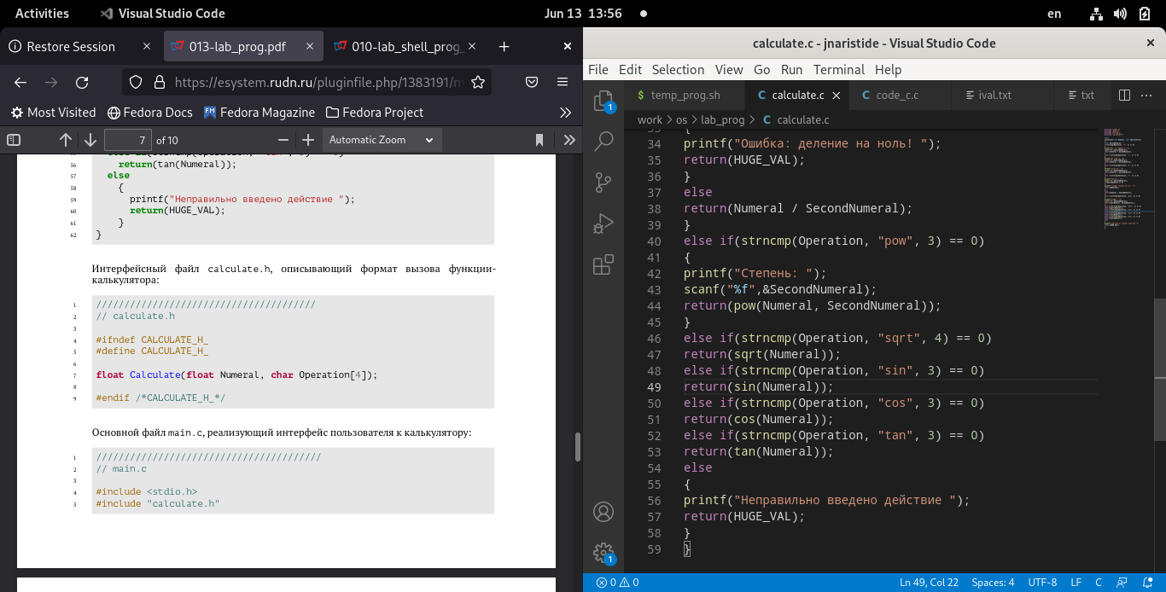

Рис. 2: Файли С

Выполнил компиляцию программы посредством gcc (рис. 3)

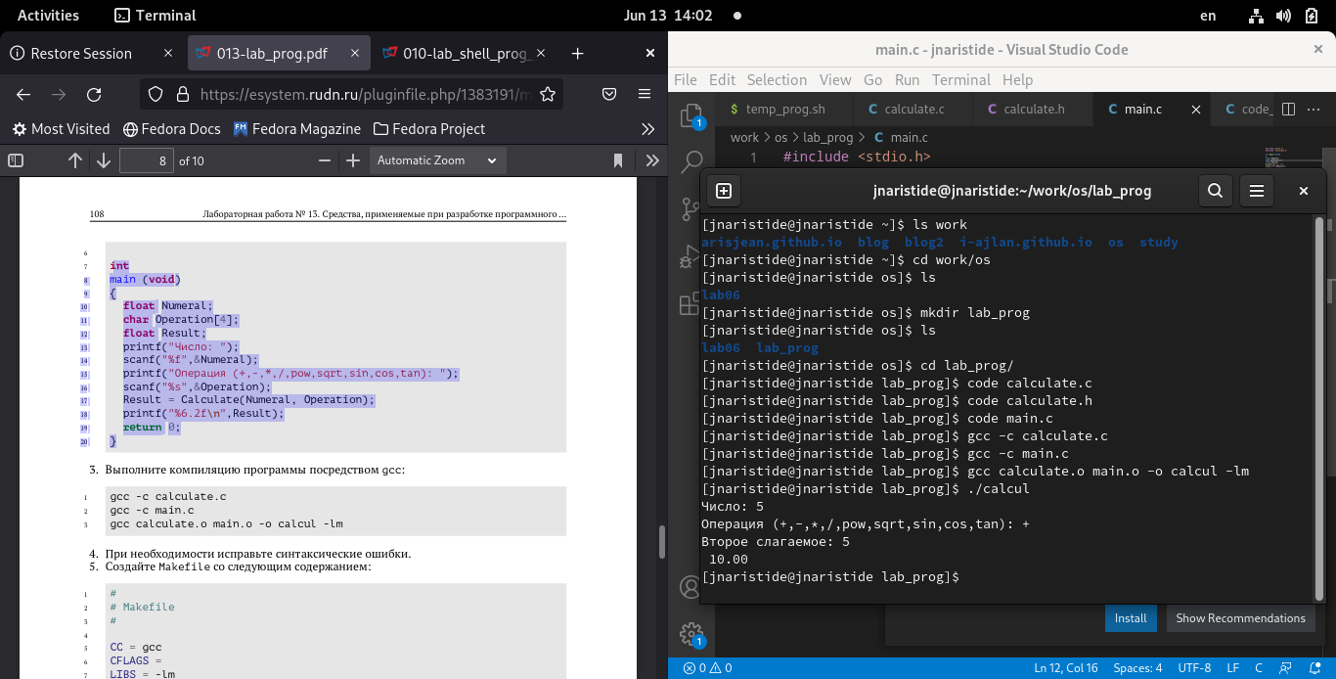

Рис. 3: GCC

Выполнил компиляцию программы посредством Makefile (рис. 4)

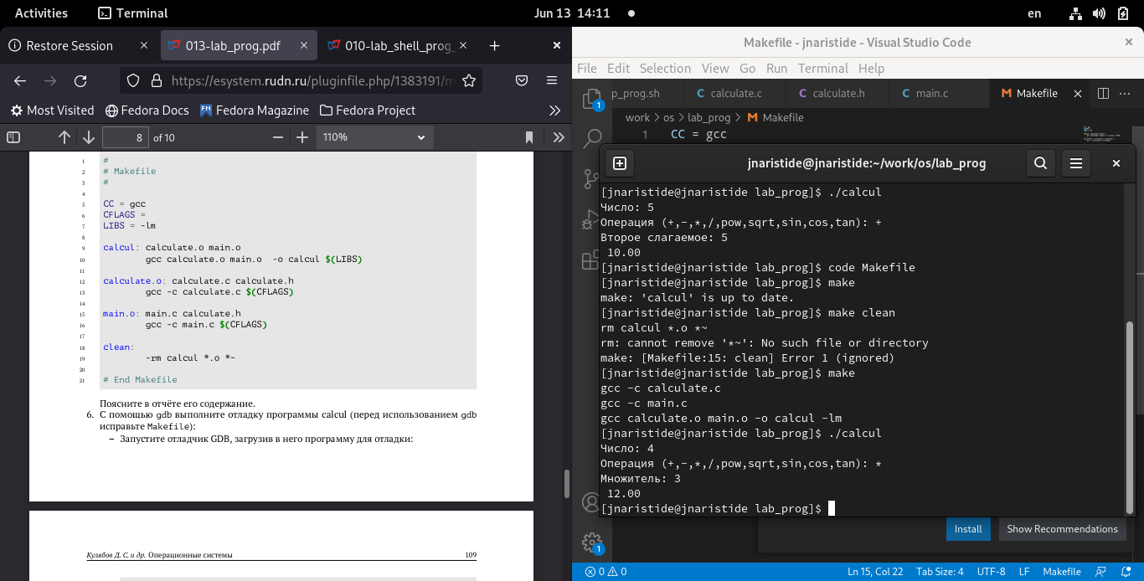

Рис. 4: Makefile

С помощью gdb выполнил отладку программы calcul (рис. 5)

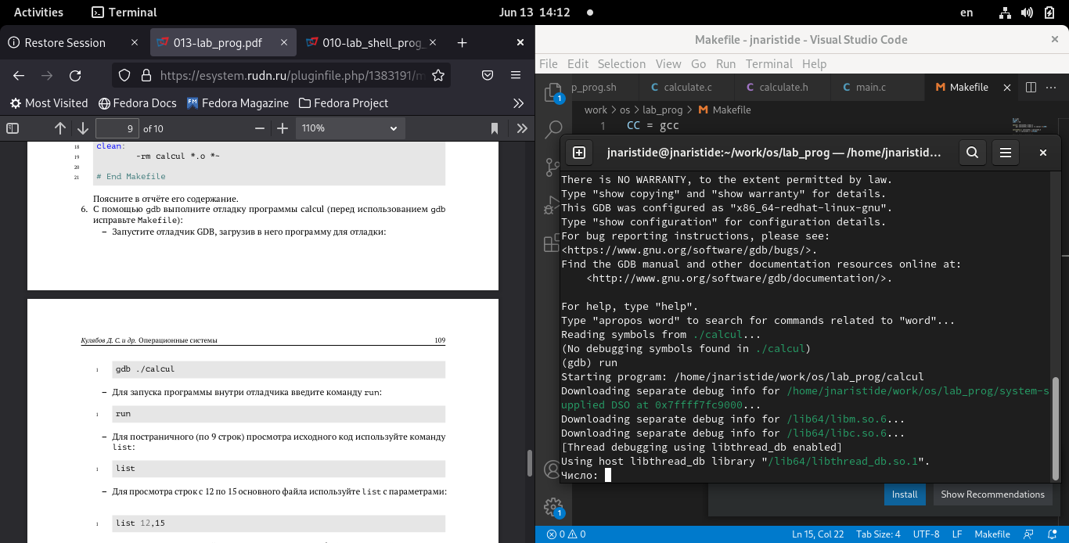

Рис. 5: GDB

Спомощью утилиты splint попробуйте проанализировать кодыфайлов calculate.c и main.c. (рис. 6)

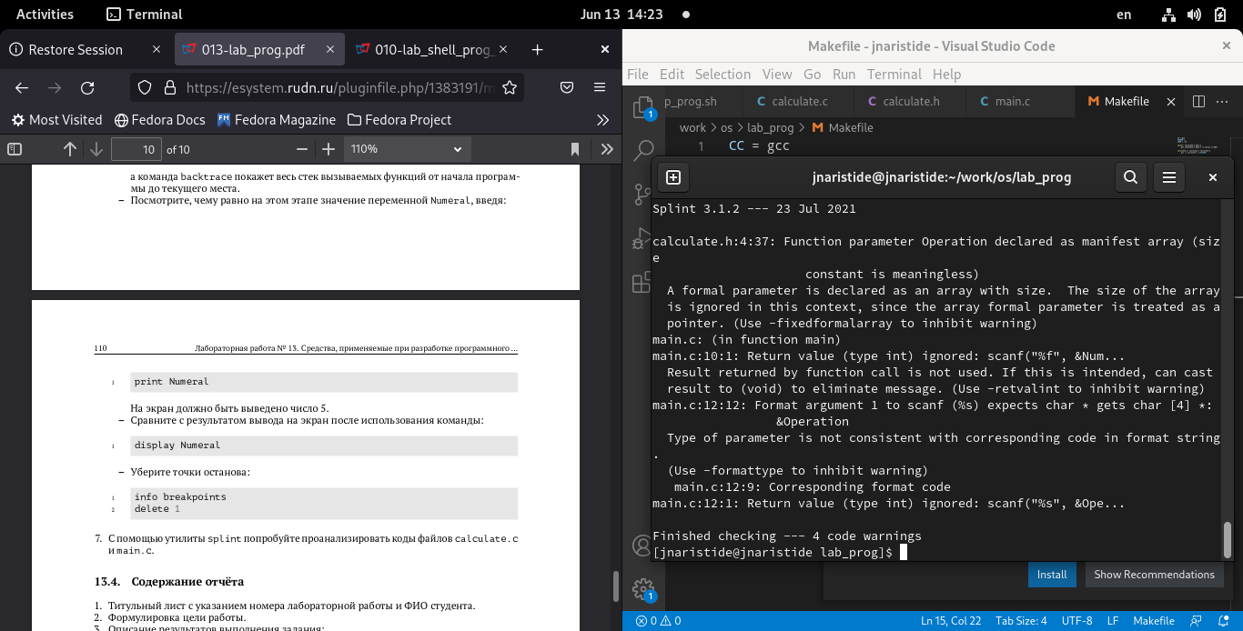

Рис. 6: splint

# 3 Выводы

* В ходе этой лабораторной работы я, по сути, научился компилировать, запускать и отлаживать программу на языке C.